Տարեկան հաշվետվություն
Ադամյան Հակոբ
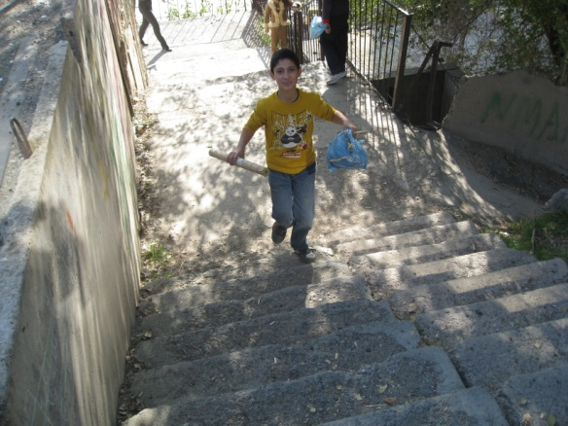
Ես Ադամյան Հակոբն եմ: Սովորում եմ Գեղարվեստի դպրոց-պարտեզի 6-րդ դասարանում, ես ընտրել եմ ֆիզկուլտուրա: Սովորել եմ սալտո տալ: Նաեւ կարող եմ կանգնել ձեռքերի վրա: Ֆիզկուլտուրայի ընտրովի ժամերին վերջին 15 րոպեն մենք տարբեր խաղեր ենք խաղում:Մենք սիրում ենք ընկեր Սուսանին, նա էլ մեզ է շատ սիրում:
Ես ամենաշատը ֆիզկուլտուրան եմ սիրում, մնացած առարկաները այնքան էլ չեմ սիրում ու մի կերպ սովորում եմ:
Երկրորդ կիսամյակում ընտրեցի լրագրություն, բայց այնքան էլ լավ չստացվեց, որովհետև համբերություն չունեի մի բանի մասին նստել և գրել:
Մասնակցել եմ կրթահամալիրի միջոցառումներին՝ Բրեմենյան երաժիշտների պարն ենք ներկայացրել, ընկեր Լուսինեն էր մեզ սովորեցրել: Դիջիտեքին պատրաստել եմ պրեզենտացիա՝ Աշխարհի յոթ հրաշալիքների մասին:
Ես շատ եմ սիրում աշխատել մեր բակում, օգնում եմ ընկեր Աշոտին, փորում եմ հողը, մշակում ծառերը: Ծառատունկին եմ մասնակցել: Շատ եմ սիրում աշխատել բակում: Բոլոր տեսակի գործերն էլ սիրում եմ անել: Անընդհատ ընկեր Աշոտի կողքն եմ եղել:

